Отчет по лабораторной работе 2

НФИбд-02-18

Оразклычев Давут

Содержание

# Цель работы

Решить задачу о погоне

# Задание

Вариант 41

На море в тумане катер береговой охраны преследует лодку браконьеров. Через определенный промежуток времени туман рассеивается, и лодка обнаруживается на расстоянии 17,4 км от катера. Затем лодка снова скрывается в тумане и уходит прямолинейно в неизвестном направлении. Известно, что скорость катера в 4,8 раза больше скорости браконьерской лодки.

1. Запишите уравнение, описывающее движение катера, с начальными условиями для двух случаев (в зависимости от расположения катера относительно лодки в начальный момент времени).
2. Постройте траекторию движения катера и лодки для двух случаев.
3. Найдите точку пересечения траектории катера и лодки

# Выполнение лабораторной работы

Чтобы лодка нашла лодку, она должна сначала двигаться по прямой к полюсу (месту, где лодку видели в последний раз) в течение *t* времени. За это время лодка преодолеет расстояние *x*, а лодка либо *k-x*, либо *k + x*, в зависимости от положения лодки. Время для этого расстояния будет *x / v* и *k-x / 4.8v* или *k + x / 4.8v*

Приравниваем равенства, так как время там одинаковое:

$\frac{x}{v}$ = $\frac{k−x}{4.8v}$ (случай 1)

$\frac{x}{v}$ = $\frac{k+x}{4.8v}$ (случай 2)

Сокращаем и получаем два значения:

x1 =

x2 =

Теперь, когда наша лодка находится на том же расстоянии от шеста, что и лодка, нам нужно, чтобы лодка отошла от шеста с той же скоростью, что и лодка, при этом также вращаясь вокруг шеста, чтобы встретить лодку.

Для этого мы выделим две скорости Vt и Vr. (рис. 1)

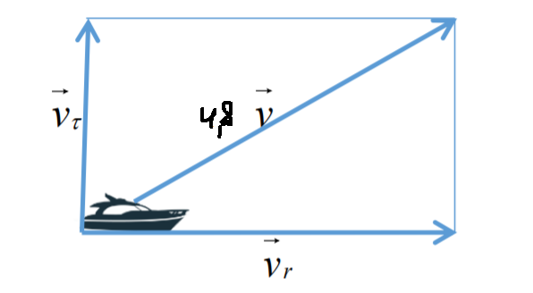

Figure 1: Разложение скоростей катера на радиальную и тангенциальную состовляющие

Vr это скорость отдаления от полюса, она должна быть равна скорости лодки будет равна (Vr = V) Теперь нужно найти Vt. Для этого мы используем теорему Пифагора, чтобы получить: Vt = v

Теперь у нас следующие уравнения:

$\frac{dr}{dt}$*= v*

*r $\frac{dΘ}{dt}$ = $\sqrt{22.04}v$*

и их начальные условия:

0=0

r0=x1

или

0=

r0=x2

Скоращаем производную по *t*, приравниваем и получаем это уравнения:

$\frac{dr}{dΘ}$*= $\frac{r}{\sqrt{22.04}}$*

Теперь у нас есть функция для полярных координат, которая покажет траекторию катера для двух случаев (рис. 2) (рис. 3)

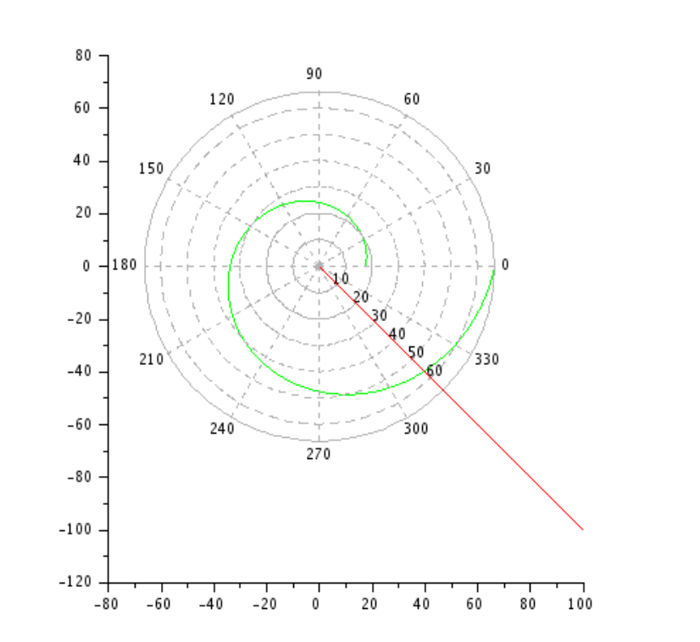

Figure 2: Траектории катера и лодки для случая 1. Катер обозначен зеленым, а лодка красным

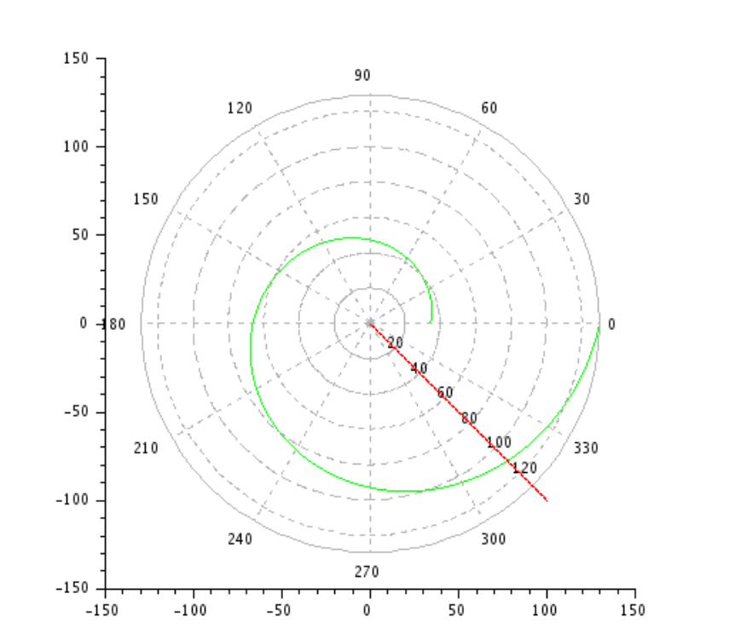

Figure 3: Траектории катера и лодки для случая 2

Для первого случая вы можете видеть, что они встретились на расстоянии 58 единиц от полюса, а для второго случая - на 110 единиц.

Код на Scilab для случая 1:

s=17.4;  
fi=3*%pi/4;  
function dr=f(tetha, r)  
dr=r/sqrt(22.04);  
endfunction;  
r0=s;  
tetha0=0*(-%pi);  
tetha=0:0.01:2*%pi;  
r=ode(r0,tetha0,tetha,f);  
function xt=f2(t)  
 xt=tan(fi)*t;  
endfunction  
t=0:1:200;  
polarplot(tetha,r,style = color('green'));   
plot2d(t,f2(t),style = color('red'));

Код на Scilab для случая 2:

s=17.4;  
fi=3*%pi/4;  
function dr=f(tetha, r)  
dr=r/sqrt(22.04);  
endfunction;  
r0=s;  
tetha0=1*(-%pi);  
tetha=0:0.01:2*%pi;  
r=ode(r0,tetha0,tetha,f);  
function xt=f2(t)  
 xt=tan(fi)*t;  
endfunction  
t=0:1:200;  
polarplot(tetha,r,style = color('green'));   
plot2d(t,f2(t),style = color('red'));

# Выводы

Решили проблему погони и познакомились с новым языком программирования Scilab.